Задания одного дня для параллели 3 кл.
1 день. Понедельник
1. Используя шифр найди слова.
1 | 2 | 3 | 4 | 5 | 6 | 7 | 8 | 9 | 0
а | б | в | к | м | н | о | л | д | т
2 7 8 0 _______________________________
3 7 2 8 1 ______________________________
4 7 5 6 1 0 1 ___________________________
0 1 6 4 _______________________________
2 1 6 4 1 _____________________________
4 7 5 1 6 9 1 __________________________
3 7 8 4 _______________________________
2 день. Вторник
2. Соединяя буквы по линиям в любом направлении, можно составить не менее 20 слов.

. 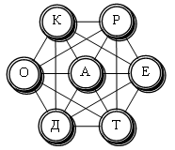

3. день. Среда
3. 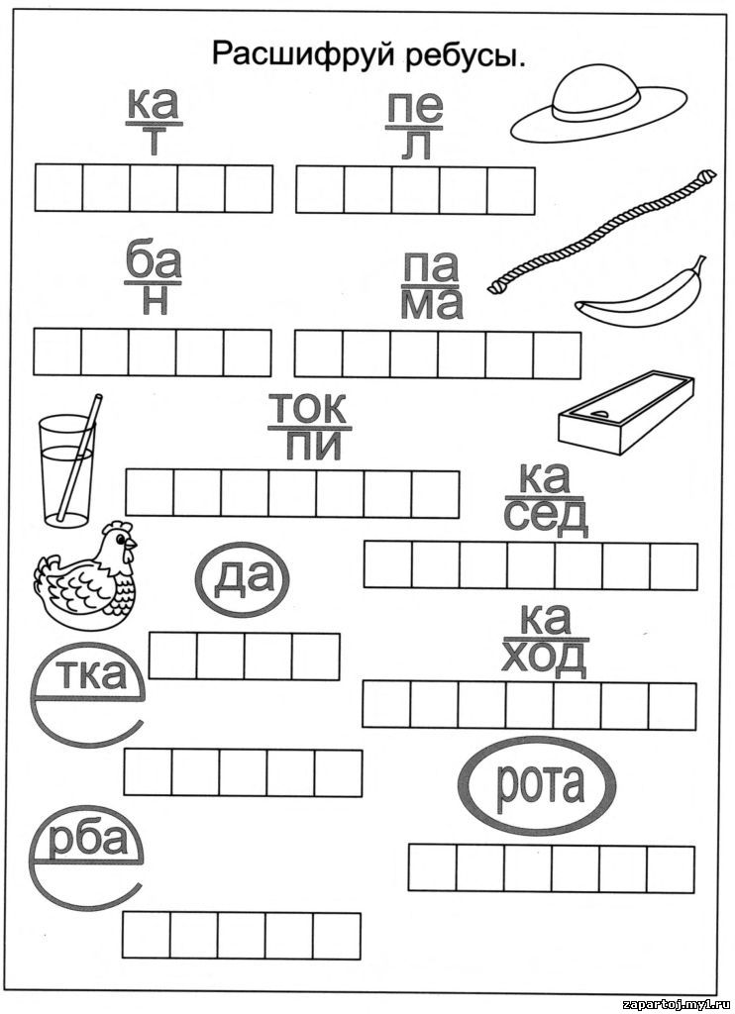

4 день. Четверг
4. Составь пословицы из данных слов

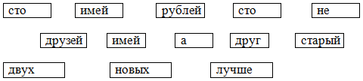
5 день. Пятница
5. Найди лишние пары слов
Робкий – смелый Скучный – веселый
Широкий – узкий Глубокий – мелкий
Громкий – сильный Маленький – большой
Темный – светлый Хороший – красный
В цепочке букв найди 3 слова
ЫРОКОТШОНТАШКАФПРОАНКГАРВПИСПАКВАРИУМДИЗГКИАВЦ
(кот, шкаф, аквариум)
Загадка с подвохом
Есть в яблоке и сливе, а в саду нет; есть в луке и салате, а в огороде нет. Что это?

